« Dans le respect des dispositions légales, et notamment de l’article 238 bis du CGI, l’Association a pour objet de déceler et de favoriser l’initiative créatrice d’emplois par l’appui à la création, à la reprise ou au développement de TPE PME. Elle apporte son soutien par l’octroi d’un prêt personnel sans garantie ni intérêt et par un accompagnement un parrainage et un suivi technique des porteurs de projets, assurés gracieusement. »

Bulletin de don
volontaire

En tant que dirigeant(e), vous renforcez l’impact de votre entreprise sur le dynamisme économique du territoire, en aidant à consolider l’écosystème dans lequel s’inscrit votre nouvelle entreprise.
Vous bénéficiez de réductions d’impôts : notre agrément fiscal permet, en tant que particulier une réduction d’impôt de 66% du montant de votre don et de 60% pour une entreprise.

 |  | Personne Physique |  |  | Personne Morale
nom  de l’entreprise | ……………………………
nom  de l’adhérent ou du représentant de l’entreprise | ……………………………
prénom  de l’adhérent ou du représentant de l’entreprise | ……………………………
Adresse | ……………………………………………………………………………………
 | Code Postal …………………………… |  |  | Ville……………………………
Téléphone | ……………………………
Adresse e-mail | ……………………………
       ◻ | Je souhaite faire un don à Initiative Boulogne-sur-Mer
       ◻ | Je souhaite être recontacté pour mieux connaître Initiative Boulogne-sur-Mer et éventuellement m’investir dans la vie de l’association.
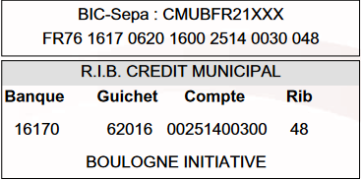
Pour faire un don :
◻ J’adresse un virement à l’ordre d’Initiative Boulogne-sur-Mer
FR76 1617 0620 1600 2514 0030 048 / CMUBFR21XXX

◻ J’adresse un chèque à l’ordre d’Initiative Boulogne-sur-Mer

Avant le 31/12/2023, si je souhaite un reçu fiscal me permettant de défiscaliser sur l’exercice 2023

Fait à …………………….., le ……………………. Signature

A retourner par voie de mail ou voie postale aux coordonnées ci-dessous

